

TAREA DE HISTORIA 2° HISTORIA SEMANA 4 DEL 27 DE MARZO AL 30 DE ABRIL

“Retroalimentación de contenidos”

|  |
| --- |
| Nombre: |
| Curso: Fecha : |
| OA: Leer y dibujar planos simples de su entorno, utilizando puntos de referencia, categorías de  posición relativa y simbología pictórica. (OA 6)  Ubicar Chile, Santiago, la propia región y su capital en el globo terráqueo o en mapas, y describir la ubicación relativa de países limítrofes y de otros países de América del Sur, utilizando los puntos cardinales. (OA 7) |

Te queremos acompañar en la revisión de tus propios aprendizajes para lo cual te invito a que revises la pauta de corrección de la guía de los aprendizajes

**Observa la imagen y luego responde las preguntas 1 y 2.**



1. **¿A qué lugar corresponde este plano?**

***Corresponde a una sala de clases.***

1. **Nombra los elementos que se ven en el plano**

***Escritorio, mesas, sillas, diario mural, estante, puerta y pizarra.***

**Observa el siguinte plano , analízalo y luego responde las preguntas 3 y 4.** **Marca con una x la alteraniva correcta**

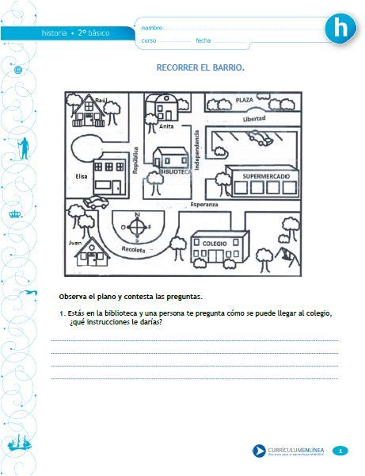

1. **Si Anita se va al colegio ¿qué ruta puede tomar? (Señale las calles por donde se debe ir)**
2. Puede tomar la calle República y dobla en la Esperanza
3. Tomar la calle Independencia y luego la calle Esperanza
4. Debe tomar República y seguir por la calle Recoleta
5. **La casa de Elisa queda:**
6. Al frente de la biblioteca
7. Al frente del supermercado
8. Al frente de la plaza

**Observa el siguinte dibujo de la sala de clases de Claudia. Marca con una X la alternativa que corresponde al plano de su sala de clases.**

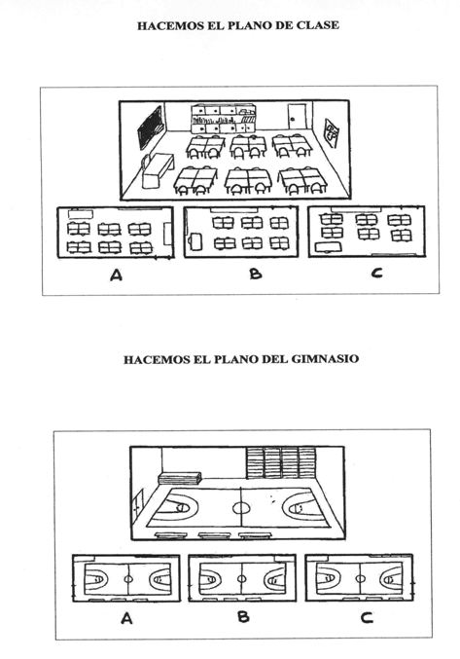Sala de clases de Claudia

** a)**

**B)**



**b)**



**c)**

**5) Si deseas ver los países limítrofes de Chile ¿Qué representación utilizarías? Marcala con una X**

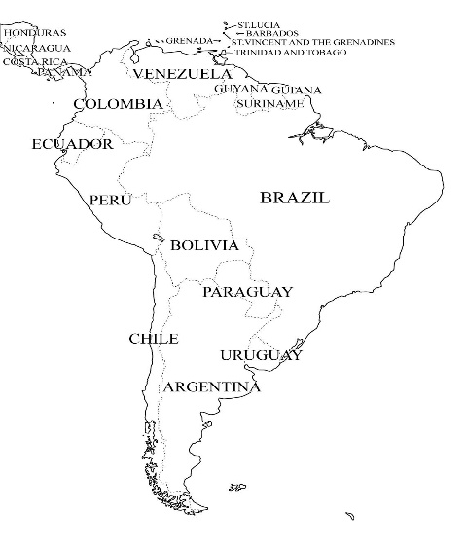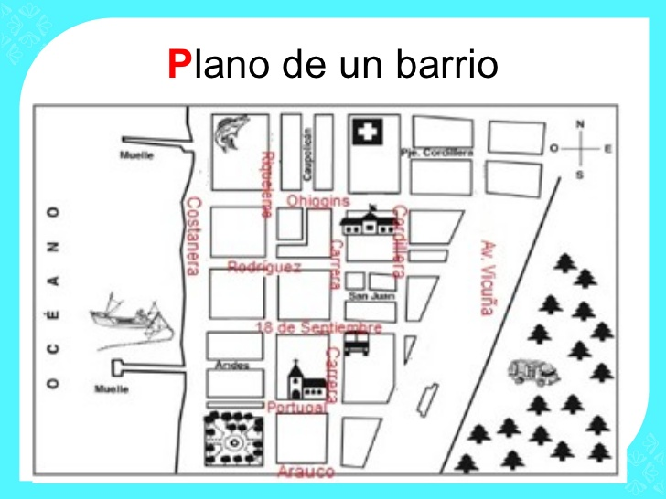

A) B)

**Después de observar la imagen de un mapamundi o planisferio que puedes encontrar en las guías anteriores, completa las siguientes tablas.**

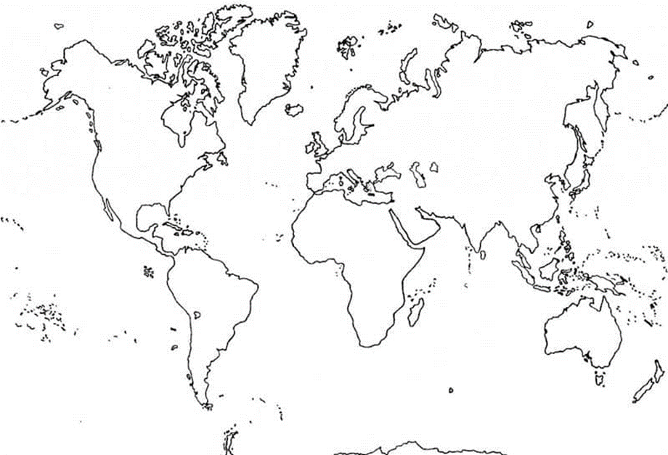

**D**

**1 2 5**

**B**

**3**

**A**

**C 4**

**E**

**6**

|  |  |
| --- | --- |
| **Continentes** | **Océanos** |
| 1América  2Europa  3 África  4 Oceanía  5Asia  6 Antártica | A Pacífico  B Atlántico  C Índico  D Glacial Ártico  E Glacial Antártico |